VÄRLDSRESAN!
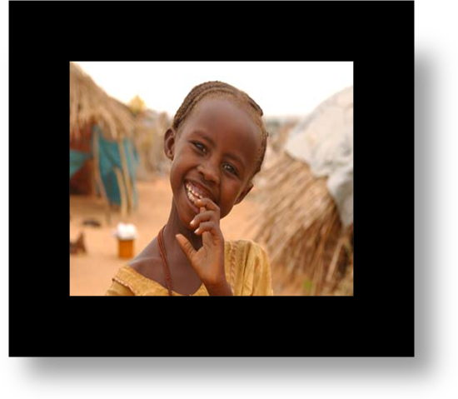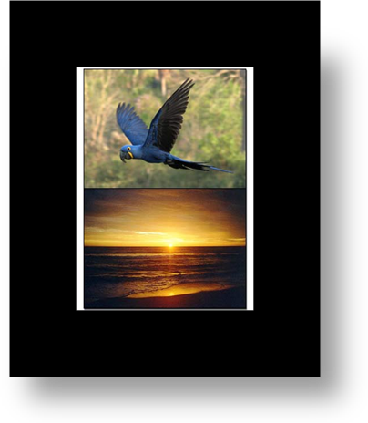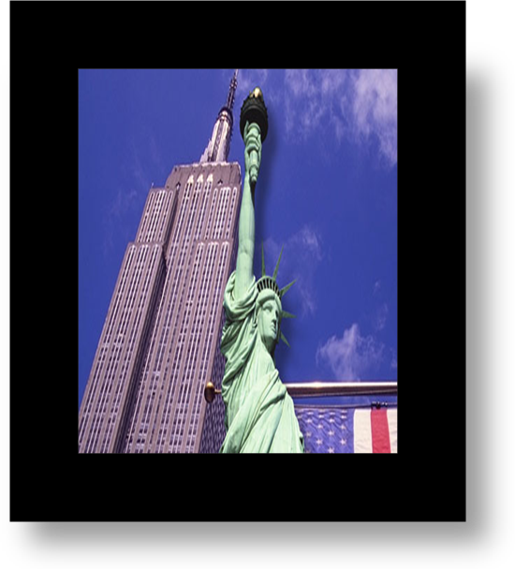

Jag har blivit erbjuden en jorden-runt resa på 40 dagar och jag tackade såklart ja, följ med...
Dag ett! - Avresa.
AFRIKA!!
Jag börjar min resa med att ta flyget från Landvetter flygplats i Sverige till Afrika. Jag blir sittandes på flyget i 24 timmar och det är redan en dag mindre kvar att resa. Jag hade beställt en biljett så man får mat serverat på flyget, och strax efter jag ätit och jag är mätt och belåten, somnar jag gott i min flygstol.
Äntligen har jag anlänt till Afrika, Libyen. Min första tanke när jag steg av flyget var, wow! Jag hade aldrig sett något liknande... Jag kunde skymta stora sandkullar lite längre bort och alla var klädda i långa skynken. Det måste vart minst 40 + och jag såg fram emot den långa resan som jag hade framför mig.
Jag tog en taxi och talade om för chaffören att jag ville till ett hotell i närheten. Han trampade på gaspedalen och vi guppade iväg i den slitna taxin. Vi kom, efter inte så lång tid, till ett fint hotell som hette ”Gihro”. Jag betalade taxichaffören, tog mina väskor och gick med bestämda steg mot hotelldörrarna som stod öppet. Jag möttes av trevlig personal som erbjöd sig själva att bära upp mina väskor på rummet. Mitt rum låg på första våningen och så fort mina väskbärare lämnat mitt rum dunsade jag ner i min säng och funderade på vad jag skulle göra imorgon. Kanske skulle jag gå runt och titta hur naturen var och såg ut här i Libyens huvudstad Tripoli som jag befann mig i? Nej, jag bestämde mig till slut att gå ut på egen hand i öknen.

Kassabok: Flygresa fr.Sverige. till Afrika = 4500:-
Taxi fr. Flygplatsen i Tripoli till hotell ”Gihro” = 75:-
Hotell kostnad = 600:-
Summa, 5.175
70.000-5.175 = 64.825:- kvar ! ☺

Dag två! Ökenvandring.
Jag vaknar 8 nästa morgon av buller och folk som ivrigt springer omkring på gatan en bit utanför mitt fönster. Jag som är väldigt morgontrött ligger och drar mig tills jag plötsligt kom ihåg att jag skulle ut och utforska öknen. Jag steg upp och packade ner det nödvändigaste i min ryggsäck. Sedan begav jag mig ut i öknen. Jag vandrade länge längs sandkullarna ända tills jag kom fram till ett berg. Jag satte mig ner i skuggan av berget och pustade ut. Jag blev sittandes ett tag och studerade landskapet framför mig, mest sand, men vackert! Vad var det där jag plötsligt såg? Var det en dromedar?

DROMEDAREN! Ökendjur.
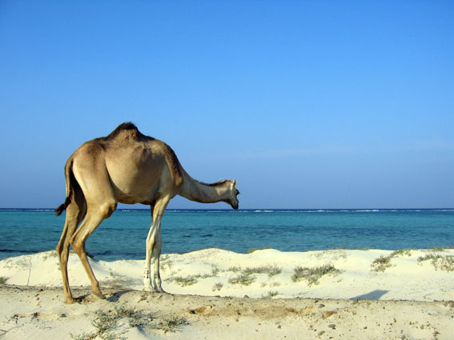
Dromedaren är ett däggdjur som lever i Nordafrika.
Den tillhör familjen kamel fast har bara en puckel på ryggen till skillnad från kamelen som har två stycken pucklar på ryggen. Den kan väga från 300kg ända upp till 700kg. Dess päls är sandfärgad och den kan leva utan vatten i en-två veckor, men när den väl får vatten dricker den hundratals liter på en gång.
Deras livslängd är 25 år, men vissa kan faktiskt bli upp till 50 år gammla.
Du skulle aldrig kunna stöta på en dromedar i Sverige, där är det alldeles för kallt för den att leva.

Ja det var det, och det var verkligen en upplevelse att se något sådant djur som dromedaren gå omkring på egen hand! Jag hade vilat tillräckligt länge och det började bli riktigt obehagligt varmt så jag började vandra hemåt. Väl tillbaka till hotellet var det en bufè uppdukat i matsalen och alla som bodde på hotellet var välkomna att äta. Vad bra tänkte jag, jag som var så hungrig.
Klockan hade redan hunnit bli mycket, så jag gick upp till mitt rum för att läsa och sedan sova.
Kassabok: Hotell en natt till, 600:-
64.825 - 600 = 64.225 :- kvar! ☺
Dag tre! Bestämmer mig för att resa vidare.
Jag ville se så mycket som helst av landet, därför packade jag ihop mitt pick och pack och begav mig av till Egypten med tåg. Egypten var ju trotsallt Libyens grannland och jag ville absolut se deras pyramider.
Kassabok: Tågresan fr. Libyen till Egypten 450:-
64225-450 = 63.775 :- kvar! ☺

EGYPTEN! Reklamblad.
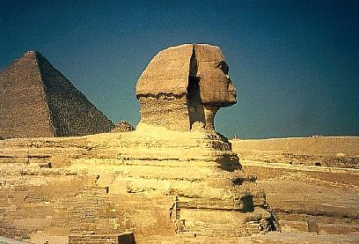
Om det är värme, fantastisk natur och om inte minst sagt en helt otrolig historia du söker, så är det helt klart Egypten du gått och längtat efter!!!
Här kan du besöka många fina och berömda pyramider kända världen över. Om du reser till Egyptens östra sida är det röda havet som omger landet och om du reser till Egyptens norra del av landet är det Medelhavet som omger landet. De största pyramiderna finns i ”Giza” och den största har sitt namn ”cheops”. Den är 137 meter hög. Om du är den som är extra intresserad av öknenlivet, erbjuds kamelturer.
I kairo finns det ett museum som är känt för sin stora samling av konst från faraonerna, väldigt intressant, Och för dykfantasten rekomenderar vi röda havet. Där är det ett dykparadis.
Det går också kryssningar längst Nilen.
Två dagar senare...
Dag 5! Ser pyramider i Egypten och reser till Sydafrika.
När jag nu vart i Giza på en guidad tur och sett alla pyramider jag velat se hade jag bråttom till nästa tåg som skulle ta mig längst ner i landet, nämligen Sydafrika.
Kassabok: Guidad tur 100:-
63.775-100 = 63.675 :- kvar

Två dagar senare..
Dag sex! Upptäcker byn.
Då var jag återigen framme efter en 48 timmars lång tågresa.
Jag besökte en liten by som jag inte riktigt uppfattade namnet på... Den var iallafall så liten att den inte var utmärkt på kartan. Den här naturen slog alla länder jag hittills hade vart i, den var makalös! Jag kunde se vattenfall, vackra stora träd och jag hörde tusentals surrande och visslande ljud innefrån den tropiskaskogen som omgav mig. Här skulle det vart det perfekta stället att övernatta på så jag lätt kunde utforska skogen nästa dag. Jag frågade folket om jag kunde få slå upp mitt tält på deras mark till en viss liten summa pengar. Som tur var var dem snälla och jag fick slå upp mitt tält på deras mark.
Kassabok: tältplats 50:-
63.675-50 = 63.625 :- kvar! ☺

Dag sju! Tropiskvandring med Abdolee
klockan var nio på morgonen när jag blev väckt av att solen lös rakt mot tältet och det var ljust som mitt på dagen! Jag kravlade mig ut ur det varma och klibbiga tältet och plötsligt möttes av byns hövding! Han erbjöd sig själv att följa med mig in i den inte helt trygga regnskogen och hjälpa mig som en guid. Jag blev överväldigad över hans förslag och tackade så mycket för att dem var så vänliga mot mig.
Vi vandrade in i skogen bland buskar och träd och det var underbart vackert. Jag var van vid skogen hemma i Sverige och jämnfört med denna var Sveriges urtråkig. Hövdingen som hette Abdolee berätta och visade för mig hur mycket träd som hade skövlats bort och hur mycket djur som råkat illa ut och som nu inte längre har något hem. Det var en hemsk syn! Att VI i de rika länderna reser ända ner hit till Afrika för att hugga ner träd som används till, möbler,golvläggning och byggmaterial och inte alls tänka på vart djuren ska ta vägen. Människorna i dessa områden råkar också illa ut, eftersom de jagar vilt kött som exempel gorillan, schimpansen och hjort för att få mat. Det bildas stora öppna ytor för att dom färdar träden igenom skogen och på så sätt röjer undan allt i sin väg.
Det fanns stora öppna ytor som inte längre hade några träd eller djur kvar och det gjorde ont att se.

Kassabok:
Tältplats en natt till, 50:-
63.625-50 = 63.575:- kvar! ☺

SYDAFRIKA! Reklamblad.
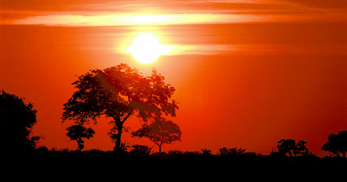
Sydafrika är ett storslaget land med en intressant historia och en fantastisk natur.
Om du som turist vill resa hit kommer du uppleva och se mycket vilda djur, som till exempel; Lejon, Zebror, Giraffer osv.
Det är sommar här när det är vinter i Sverige och då är detta ett bra ställe att välja om man vill till värmen i den tråkiga vintern hemma i Sverige. Upplevelser:
Det finns Öken, Safari, Bergmassiv och vackra kuststäder, de erbjuder vithajsdyk, vilket är väldigt ovanligt! Området runt Kapstaden erbjuder vinprovning, Gourmèrestauranger.
Det finns också många klassiska platser att besöka i landet.

Dag åtta! Tackar byn och reser till Kongo.
Det var dags för att resa vidare, så jag tackade byn och gav mig av mot flygplatsen, jag skulle ju till Kongo!
Kassabok: flygresa fr. Byn i sydafrika till Kongo, 650:-
63.575-650 = 62.925:- kvar ! ☺

En dag senare...
Dag tio! Anländer till Kongo.
När jag steg av flyget var det mörkt men varmt så jag sökte snabbt upp ett vandrarhem som jag kunde bo på under natten. Det dröjde inte länge förrän jag fann ett ställe, inte alls för bekvämt kanske men jag var i desperat behov av att sova någonstans så det blev första bästa.
Nästa morgon när jag vaknade upp märkte jag att det var ungefär som i Sydafrika. Här fanns det också mängder av regnskog.
Jag kände att jag ville ut i skogen på egen hand nu och att jag ville se mera av vad afrikas alla regnskogar hade att erbjuda. Jag vandrade ut med bestämda steg och var exalterad till att se något fantastiskt! Det gjorde jag också, nämligen pilgiftsgrodan.

PILGIFTSGRODAN! Tropisktdjur.
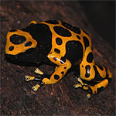
Pilgiftsgrodan kommer främst från Centralamerika och sydamerika.
Den är den giftigaste grodan som finns och om du skulle nudda med din tungtipp på grodans
rygg skulle du dött direkt. Men långt ifrån alla pilgiftsgrodor är giftiga! Den giftigste är dock, ”gyllene kokoigiftsgrodan”
Alla grodorna är väldigt skarp färgade och dem kan bli från 1 cm – 6 cm, beroende på ålder.

Kassabok: vandrarhem en natt, 100:-
62.925 – 100 = 62.825 kvar! ☺

Dag elva! Sista resan inom Afrika.
Idag var dagen jag skulle till sista landet inom världsdelen Afrika, nämligen Somalia!
jag visste att det var mycket fattigt i Somalia men jag var intresserad av att åka dit ändå för att se skillnaden mellan Sverige och Afrikas alla punkter. Jag bodde på vandrarhem här med och bestämde mig för att stanna i tre dagar för att studera fattigdomen och sedan skicka ett brev hem till Sveriges stadsminister om en ide att hjälpa folket... men hur!?
Det var hemskt att se så många lida av brist på vatten och mat bla.
Dag tre i Somalia hade jag klart för mig hur vi kunde hjälpa alla de stackars människorna här så jag skrev brevet:
Hej Sverige !
Jag heter josefin och är en student som befinner mig i Somalia på resande fot... jag beundrar landet mycket trots dess fattigdom. De har knappt mat eller vatten och det gör ont att se. Deras gemenskap är beundransvärd och jag vill hjälpa dem! Men jag behöver hjälp från mitt hemland. Skulle vi inte kunna anordna flera galor för just Somalia? Kanske skaffa oss flera fadderbarn här ifrån och åka ner hit någon gång per år med mat,kläder osv... och framför allt lägga rör så att de kan få vatten!!!
Vi måste ge en hjälpande hand Sverige! Tack på för hand. / Josefin.
Så blev mitt brev och jag hoppas att han blev rörd och gör något åt detta.
Min tredje dag har snabbt passerat och det är dags för mig att resa vidare till nästa världsdel, Sydamerika!
Kassabok: tre dagar på vandrarhem, 300:-
62.825-300 = 62.525:- kvar ! ☺

SYDAMERIKA!!
Dag 14! Hej Sydamerika, Bolivia!
Jag hade bestämt mig för att besöka huvudstaden ”La paz” i landet Bolivia först för staden låg 3 600 meter över havet och jag tyckte det skulle vart kul att få åka till en så stor stad så långt upp... Men för att ta mig till Sydamerika och Bolivia var jag tvungen att resa med båt över Atlanten.
Tre dager senare... Dag 17.
Väl framme var jag vrålhungrig efter min långa resa, jag hade trotsallt bara ätit frukost samma dag och nu var klockan nio på kvällen så jag gick till en pizzeria för att äta.
När jag ätit upp letade jag upp en taxi som kunde köra mig upp till staden ”la Paz” 3 600 meter ovanför mig där mitt hotell låg. Det tog ett tag att komma upp på höjden men vi kom iallafall fram! När jag steg ur taxin och såg hotellet framför mig var det fullt med folk, men som tur var hade jag redan beställt ett rum till mig. Jag fick min nyckel och gick upp till mitt rum som låg på femte våningen med tunga steg. Och plötsligt kände jag hur mycket jag redan saknade min familj där hemma, kanske skulle jag skriva ett vykort hem?

Hej kära familj!
Jag hoppas ni har det bra där hemma i Sverige? Med mig är allt suveränt!!
Jag har precis vart i Afrika och besökt massa länder och nu befinner jag mig i Sydamerika, bolivia. Jag har bott i en by som jag hittat ute i regnskogen där alla var väldigt vänliga mot mig och jag har vart ute i Sahara öknen och sett en dromedar. Klockan är runt elva här och jag ska gå och lägga mig så jag är utvilad imorgon när jag ska utforska staden och sedan resa vidare till Brasilien.
Och bli inte för förvånade om jag hör av mig när jag är framme. Saknar er mycket redan, eran josefin!

Kassabok: Båt fr. Afrika til.Sydamerika, 2 500 :-
Buss fr hamnen upp till staden ”La paz”, 25 :-
Hotell en natt, 600:-
62.525 – 3.125 = 59.400:- kvar! ☺

Dag 18! Guidadtur och och resa till Brasilien.
Jag vaknade ovanligt sent, klockan var tolv! Jag har missat frukosten som var klockan 10 fast jag var inte så irreterad för det, jag hade hela dan framför mig att utforska staden framtill sex då flyget skulle avgå mot Brasilien.
jag beställde en guidadtur och fick se mycket fint som staden hade att erbjuda. Klockan gick snabbt och det var redan dags för mig att ge mig av.
Kassabok: Guidadtur 100:-
Flyget fr. Bolivia til. Brasilien 650:-
59.400 – 750 = 58. 650 :- kvar! ☺

Dag 20. BRASILIEN!!
Jag valde att resa till Brasilien därför att det är den största staten i Sydamerika med 188 078 227 människor tillskillnad mot Sverige som har 9 142 817 människor och det märktes att Brasilien var större och med mera invånare!
det var fullt av folk på flygplatsen och i stan men det var inte svårt att ta kontakt med någon. Jag fann en gammal dam och jag frågade om det låg något köpcenter i närheten. Hon pekade med handen bortåt och talade om att det låg ett några kvarter bort som hade många butiker och som var populärt bland turister.Jag lös upp och tackade damen, äntligen lite shopping tänkte jag...
Jag kom fram till det enorma köpcentret i Rio de Janeiro som tidigare var Brasiliens huvudstad och gick förväntansfullt in genom dörrarna. Wow! Tusentals affärer och jag köpte en hel del, tre linnen, en kjol, skor, en keps och solkräm och jag brände 500:- i köpcentret den dagen.
Det var i alla fall dags för mig att hitta ett hotell så jag kunde lämna in min resväska medans jag skulle ligga nere på stranden och steka. Jag fann ett hotell nära stranden och sprang sedan ner till stranden. Jag blev liggandes nere på stranden hela dagen och var lagom bränd när jag kom tillbaka till hotellet. Jag bestämde mig för att skriva ett vykort hem till famljen igen...
Hej älskling!
Nu är jag i Rio de Janeiro i Brasilen. Jag har shoppat för fullt idag, men jag har också legat nere på en fullpackad strand och det är helt underbart! Önskar såklart att du var med mig för jag saknar dig sååååå mycket! Men halva min resa har gått och det är bara 20 dagar kvar tills vi träffas igen.
PussPuss din josefin för alltid.

Kassabok: flyget fr. Bolivia til. Brasilien 650:-
shopping 500:-
Hotell en natt 600:-
58.650 – 1.750 = 56. 900:- kvar! ☺

Dag 21! Aktiviteter
Idag ville jag se vad staden hade att erbjuda mer än de vackra stränderna och affärerna, så jag gick omkring i staden på egen hand för att se vad som erbjöds. Jag hade hoppats på att det skulle vara en karveval i staden men vad jag såg var det inte det just nu och det gjorde mig besviken. Men jag kunde inget göra åt det så jag gick till tågstationen och beställde en biljett till Colombia.
Kassabok: Tåget fr.Brasilien til. Colombia 450:-
56.900 – 450 = 56. 500:- kvar! ☺

Två dagar senare... Dag 23! Anländer till Colombia.
Återigen efter en lång tågresa var jag framme i Colombias huvudstad, Bogota. Jag möttes av en gammal man på stationen som ville att jag skulle åka med hans taxi till hans brors hotell, jag tvekade inte en sekund och hoppade in i taxin.
Det var inte sant!? Han hade kört mig till ett ruckel och så fort han hade stannat bilen hoppade jag snabbt ur och lämnade gubben bakom mig. Jag anade att jag befann mig i bogotas ghetto för jag gick längs svarta gator med nästan inget folk alls. Plötsligt hör jag ett skott och jag flyger in till gatukantens vägg!! Nu var jag riktigt rädd, här kunde jag inte stanna så jag skyndade mig bort till tågstationen igen. Jag köpte ett vykort i en butik innan jag satte mig på tåget mot Nordamerika, Mexico. Jag började skriva ett vykort hem till familjen igen.
Hej kära familj.
Jag har precis anlänt till Colombia men lämnar landet lika snabbt igen. Jag har varit med om skottlossning men jag mår bara bra. Är nu påväg mot Nordamerika, Mexico och hoppas det ska vara bättre där... Vi ses / Josefin.
Kassabok: Tåget fr. Colombia til. Nordamerika, Mexico 3 500 :-
56.500 – 3.500 = 53.000:- kvar! ☺

NORDAMERIKA!!
Två dagar senare... Dag 25! Hej Nordamerika, Mexico.
Nu har jag precis stigit av tåget igen och befinner mig i Mexico som ligger i Centralamerika. Jag hoppades på att Mexico skulle bli betydligt bättre än Colombia, och det blev det. Jag befann mig i Mexico City och jag visste att det fanns massor av vulkaner som omgav staden och som jag var väldigt intresserad av att se. Jag ville se den största som hette ”Popocatèpetl” som var aktiv. Jag beställde en guidad tur som skulle leda mig och gruppen ut i bergen och till vulkanen. Vi började vandra tidigt på morgonen och gick länge längs med berget för att komma fram till Popocatèpetl. Vi kunde snart se vulkanen en bit bort och kunde inte gå närmare för det hade vart för stor risk. Vår Guid som hette Rulio berättade för oss att Popocatèpetl vulkanen var drygt 5 700 meter högt och betydde ”det rykande berget” på nahuatl för att det ofta kom stora eruptioner av aska och rök från den.
Jag var nöjd efter vår vandring och gick snabbt upp hem till vandrarhemet som jag hade bokat ett rum på.
Kassabok: guidadtur 100:-
Vandrarhem en natt 100:-
53.000-200 = 52.800:- kvar! ☺
Dag 26! Resa till Kanada.
Jag hade sett det jag ville se i Mexico och bestämde mig för att resa vidare till Kanada. Jag beställde ett direktflyg dit och gav mig av.
Kassabok: Flygresa fr. Mexico til. Kanada = 650:-
52.800 – 650 = 52.150:- kvar! ☺

En dag senare... Dag 28! Hej kanada.
Jag åkte direkt till Ontarios för att se dess konstutställning med blandannat verk från Picasso, Renoir och Matisse med många fler... Jag är väldigt intresserad av konst så jag såg mycket fram emot att se deras verk. Jag har Pablo Picasso som lite favoritkonstnär men visste dock inte så mycket om honom, så jag letade upp en som jobbade på utställningen och frågade om Picasso.
Jag fick reda på att han var född år 1881 i Spanien den 25 Oktober. Han var både konstnär, målare, grafiker och poet i sina dar innan han dog år 1973. Jag var väldigt nöjd när jag lämnade utställningen och begav mig mot tågstationen till Centralamerika, Costa rica.
Kassabok: utställning 150:-
tåg fr. Kanada til. Costa rica 3500:-
52.150 – 3.560 = 48.500:- kvar! ☺

CENTRALAMERIKA!
Två dagar senare... dag 30! Centralamerika, costa rica!
Här skulle jag ut på en båttur i bocas del toro på Karibiska havet. Det var tur att jag hade lärt mig spanska, för här talade alla spanska.
Som tur var, var det en väldigt solig dag och jag hoppade på båten med en massa andra turister. Vi skulle vara ute hela dagen och sola, bada, snorkla, simma i grottor och äta en fantastisk middag på lyxbåten vi befann oss på.
Och den var verkligen fanstasisk! Inte bara maten utan hela utflykten och jag hade aldrig varit med om härligare båttur.
jag var helt slut när jag steg av båten och skulle leta upp ett ställe att sova på. Jag hittade i alla fall ett hotell som jag övernattade på.
Nästa dag tog jag tåget till grannlandet Panama.
Kassabok: båttur 500:-
vandrarhem en natt 100:-
tågresa fr. Costa rica til. Panama 450:-
48.500 – 1.050:- = 47.450:- kvar! ☺

Två dagar senare...Dag 32! Resa till panama.
Jag befann mig i Panama City när jag steg av tåget.
Jag begav mig genast till ett fem-stjärnigt hotell där jag lämnade in mina väskor och begav mig sedan till ”Plaza de la catedral” som var en stor vacker katedral i Panama city som man kunde besöka.
När klockan plöstligt blev mycket drog jag mig ”hemåt” till hotellet. Där låg jag och funderade på om jag kanske skulle skriva ett brev hem till min bästa vän och berätta vad jag sett i Nordamerika och Centralamerika.

Hallååja!
Jag hoppas att du har det bra där hemma och inte saknar mig allt för mycket haha! Här har jag det fantastiskt på min resa! Jag har redan hunnit till Afrika, Sydamerika, Nord och Centralamerika. Och ska imorgon resa till Asien hade jag tänkt. Sen är det bara Australien och Oceanen som återstår.
Jag har iallfall upplevt en massor med nya saker. Som till exempel när jag var i Mexico City och beställde en guidadtur ut i mexicos berg för att se mexicos största vulkan ”Popocatèpetl”. Dit tog jag med med tåg och jag bodde på ett vandrarhem.
Sen har jag varit i Kanada, Ontarios och varit på konstutställning och fick se verk av picasso bland annat! Dit tog jag mig med flyg.
För någon dag sen befann jag mig i en av Costa ricas städer ”bocas del toro” och åkte ut på en helt underbar lyxbåttur. Där solade, badade och simmade jag in i häftiga grottor och maten, wow!!! Dit tog jag mig med tåg och sov på ett hotell senare på kvällen.
Nu är jag i vilket fall i Panama City och här har jag besökt en katedral som heter ”plaza de la cateral”, intressant!! Dit kom jag med tåg och jag bodde på ett femstjärnigt hotell.
Snart är jag hemma och gissa om jag har mycket mycket mer att berätta!?
Saknar dig jätte mycket.
Pussokramis på min bästa vän från din solbrända josefin!

Dagen efter lämnade jag Centralamerika och tog flyget till Asien,Japan!
Kassabok: Hotell en natt = 600:-
Flyget fr. Panama City til. Asien 4500:-
47.450 – 5.100 = 42.350:- kvar! ☺

ASIEN!
En dag senare... Dag 34! Hej Asien, Kina, skolklass.
Jag steg av flyget och befann mig i Kina! Jag visste mycket om kina, ex. att det bodde betydligt mycket fler människor här än i Sverige, nämligen 1 321 400 000 människor och I Sverige runt 9 miljoner. Det är stor skillnad!! Jag visste också att flickorna inte alls var lika mycket värda som pojkarna var och därför är det nästan bara flickor man får adoptera från kina. Jag ville besöka en skola för att se hur dem hade det där! Och det gjorde jag.
skolan låg nära den kinesiska muren och jag tänkte att dem borde veta väldigt mycket om muren, så jag frågade vad dem visste om den. Det var mycket dem sa till mig, nästan mer än jag kom ihåg, Men jag hade mitt anteckningsblock med mig och skrev ner...
Muren är det längsta byggnadsverk som har skapats av endast människohänder. Den är cirka 6.400 kilometer lång och sträcker sig från ökenområden ända till kustlinjen. Med intervaller om 200 meter fanns det torn med eld och plattformar för att göra röksignaler.

Jag tackade för mig och begav mig med buss mot det lyxhotell jag bokat ett rum på.
när jag var framme kunde jag knappt tro mina ögon... Det var det finaste höghuset jag sett, fullt med detaljer och kinesiska drakar på väggarna. Mitt rum var inte dåligt heller, det fanns jacuzzi i badrummet och egn bardisk! Jag la mig i jacuzzin och slappnade av och tänkte på att min resa snart var över och att det kändes tråkigt men ändå kul att på träffa vänner, familj och pojkvännen igen. Efter det sköna badet gick jag och la mig.

Kassabok: Lyxhotell en natt 1.100:-
buss fr. Skolan til. Hotellet 25:-
42.350-1.125 = 41.225:- kvar! ☺

Dag 35!
Morgonen därpå vaknade jag i min sköna dubbelsäng och frukost på sängen. Jag skulle prova på den kinesiska massagen dem erbjöd på hotellet, så jag gick ner till massagerummet och fick den absolut skönaste massage jag någonsin fått. Även ifall den var lite udda så var den i alla fall den bästa jag fått. Det var billigt också, för 60 minuter kostade det 50:-!
Efter massagen ville jag snygga till mig i håret så jag gick till frisören på hotellet och klippte mig. Jag blev dock inte lika nöjd som med massagen men det dög.
Jag ville shoppa idag! Så jag gick ner till den stora huvudstaden Peking och gick runt bland affärerna... jag köpte massa fina grejer till mig själv och till mina närmaste där hemma i Sverige. Det var allt från, kläder till hushållsartiklar. Den dagen försvann 3000:- !!! Men jag hade inget att oroa mig för, jag hade ungefär 35.000:- kvar av mina respengar.
Jag tog en taxi tillbaka till hotellet för alla varor jag hade köpt var tunga att bära i påsar.
På hotellet åt jag en middag och sedan gick jag och la mig.

Kassabok: Lyxhotell en natt 1100:-
Massage 50:-
frisören 100:-
shopping 3000:-
taxi 75:-
41.225 – 4.325 =36.900:- kvar! ☺

Dag 36! Japan.
Nu skulle jag vidare till Japan, så jag tog flyget från Kina till Japan. Äntligen framme!
Jag såg ett fint tempel som jag började gå mot, och längst in i templets hörn satt en gammal man men långt vitt skägg... jag gick fram till mannen och såg fundersamt på honom. Men han sa inget. Jag fick syn på en samuraj-målning på väggen bakom honom och tänkte att han kanske ville berätta något om samurajer? Den gammle mannen berättade för mig att...

…Samurajer var krigare som levde i det feodala Japan på 700-1800 talet. Från början var dom krigare, oftast legosoldater men efter tag blev dom betydligt mer ärofyllda och utvecklade ett hederskodex, som hette bushido. Krigarna använde många olika vapen och inte bara ett svärd som dom flesta tror. Dom flesta samurajerna var buddhister.
Samurajerna försvann år 1868.

Kassabok: flygresa fr. Kina til. Japan 650:-
36.900-650=36.250:- kvar! ☺

Dag 36! Jag reser vidare till Indien…
Till indien tar jag mig med flygplan igen och är framme nästa dag. Det var inte så fint väder den dagen, mest mulet men ändå varmt… Jag bestämde mig för att ta det lungt, och hyra en bil för att kunna ta mig ut till landet för en picknick.
När jag satte mig I bilen kände jag hur trött jag var och att mitt humör inte var på topp. Väl ute på landet var jag tvungen att tvärbromsa när det stog en ko mitt I vägen! Och jag såklart med mitt humör den dagen började skrika på kon att den skulle flytta sig och att den var en idiot. Men då kom kons bonde och börjar skrika åt mig? Varför det, det är ju bara en ko,eller?
Ja det är bara en ko, men deras religion förbjuder dem att äta kor och dem anväder istället deras mjölk. Kon anses helig I Indien förrutom I Kerala där det bor många kristna människor.
Jag kom änligen förbi bonden och hans kossor och kunde ta det lungt på kullen jag låg med min picknick. Jag började fundera på om jag skulle skriva ett brev hem till familjen nu kanske?

Hallåå!!
Jag befinner mig på en kulle någonstans I indiens landsbyggd nu med picknick brevid mig. Här ligger jag och tänker på er, min kära saknade familj. Jag har varit med om mycket nu och vill att ni ska ta del av vad jag upplevt.
Jag bodde på ett lyxhotell I Kina där jag fick skön kinesisk massage jätte billigt. Jag har gjort av med massa pengar på shopping och besökt en skola I Kina som berättade om den kinesiska muren. Jag har också badat, solat, simmat I grottor, besökt mexicos största vulkan, gått på konstutställning I Kanada och vandrat I den tropiska skogen med byns hövding “Abdolee”.
Imorgon ska jag upptäcka min sista världsdel, Australien och sen kommer jag hem.
STORA kramar från eran dotter och syster// Josefin.
Jag kör tillbaka in till stan med min hyrbil och letar upp ett hotell att sova över natten.
Kassabok: Hotell en natt 600:-
hyrbil 300:-
Picknick mat 200:-
36.250-1.100 = 35.150:- kvar! ☺

Dag 37! Sista världsdelen, Australien.
Jag vaknar upp och känner mig ovanligt pigg och glad! Jag får snart träffa mina vänner, min pojkvän och min familj igen!
jag packar ihop alla mina saker I mina två resväskor och går ut från hotellet påväg mot flygplatsen. Väl på flyget känns det som att jag ska hem, men så var det ju såklart inte. Jag hade inga planer för Australien, kanske bara att jag skulle besöka Sidneys världsberömda opera!
En dag senare… Dag 38!
När jag anlände till Sidney var klockan över tolv och jag beställde det lyxigaste och finaste hotellet jag kunde hitta och dunstade direkt ner I den stora sängen för att sova.
Kassabok: hotell en natt 1.100:-
flygresa fr. indien til. Australien 4.500:-
35.150–5.600 = 29.550:- kvar! ☺

Dag 39! Sista dagen inna jag skulle åka hem! Besöker operan.
Nu var det sista dagen för mig och min resa och jag hade massor med pengar kvar! Det såg ut som att det skulle bli shopping idag och opera på kvällen.
Jag lät mina saker vara kvar på rummet eftersom jag skulle sova på hotellet en natt till och så begav jag mig ner till bussen som skulle gå mot stan. Eftersom jag är en sån shopping älskare så blev det som vanligt mycket saker som jag handlade och det försvann 6.000:- från min plånbok. Senare skulle jag på opera för att se när en känd musikal,cats, skulle sjunga och dansa och det var häpnandsväckande måste jag säja. Dom var så duktiga och jag var så avundsjuk för jag har alltid velat kunna dansa bra och sjunga bra.
Tillbaka på hotellet igen och jag skrev ett till brev hem för att lungna mina föräldrar när jag ändå är på andra sidan jordklotet och så ville jag berätta vad jag hade gjort min sista dag på min jorden runt resa…
Hej.
Då var det jag igen! Nu är jag på andra sidan jordklotet och så långt bort från er jag kan komma. Idag har jag vart nere I Sidney och köpt massor med presenter till er och saker för mycket pengar och sedan senare på kvällen var jag på den välkända operan här i Sidney för att se musikalen Cats. Det var kul att se faktiskt!
jag ligger på mitt femstjärninga hotellrum och skriver brevet till er nu med mp3:n I öronen. Kan nästan inte fatta att min resa redan är slut, det har gått snabbt tycker jag.
Imorgon lämnar jag landet vid tolv tiden då flyget avgår hem mot Sverige. Jag hoppas ni kommer och möter mig på flygplatsen så jag får krama om er!
Vi ses imorgon // Josefin!

Kassabok: hotell en natt 1.100 :-
shopping 5.000:-
Opera 2.000:-
buss 25:-
29.550 – 8.125 = 21.425:- kvar! ☺

Dag 40! Avresa!
Jag hade ställt klockan på nio för att hinna till flygplatsen där flyget skulle avgå klockan tolv!
jag gick upp, packade mina saker och begav mig ner till den väntande taxin.
När jag satte mig i Taxin kände jag att jag skulle sakna mycket av min resa! Främst världsdelen Afrika. Visste inte varför men jag kände mig så hemma där och det var fin natur.
MEN, en sak som var säker var att jag aldrig skulle glömma det jag vart med om, aldrig!

Kassabok: Flygresa fr. Australien til. Sverige 4.500:-
taxi 75:-
Passfoto 400:-
21.425-4.975 = 16.450:- kvar!
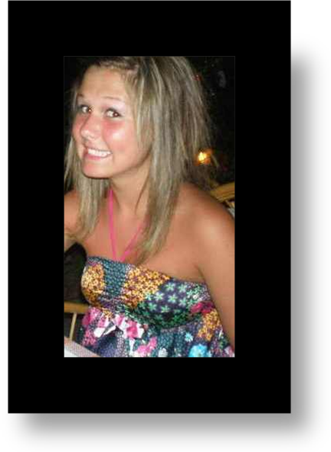
EFTERNAMN / LÖFVENHOLM
FÖRNAMN / JOSEFIN
NATIONALITET / SVENSK
FÖDELSEDATUM / 14 JANUARI
KÖN / KVINNA
FÖDELSEORT / VARBERG
LÄNGD / 1.67cm.
PERSONNUMMER / 92-01-14. 47-07

Jag var tvungen att köpa ett nytt pass för mitt precis hade gått ut.
Det kostade 400:-.

INNEHÅLLSFÖRTECKNING!

Sidan 1. Framsida
Sidan 2. Innehållsförteckning.
Sidan 3. Pass.
Sidan 4-21. Uppgifter.
Sidan 22. Utvärdering
Sidan 23. Källförteckning.

Egna tankar och reflektioner kring arbetet...

Jag börjar med att berätta varför jag valde dem länderna jag valde.
Jag försökte ta de som jag visste minst om och de länder som jag tyckte verkade nödvändigast att lära mig mera om.
Jag har lärt mig oerhört mycket om hela världen och dess världsdelar i detta arbetet. Det har varit kul men lite långtråkigt också... Man hade kunnat göra arbetet ännu större och gjort något mer i varje världsdel. Man hade kunnat utföra någon uppgift tillsammans med någon i klassen. Ex. Utföra en pjäs om samurajer i japan eller fattigdomen i Somalia inför klassen och på så sätt träna sig på att tala inför grupp också.
Jag har turism och resor som mitt absolut största intresse och har kanske därför väldigt lätt för att lära mig om länder.
Jag skulle verkligen vilja arbeta med detta igen eller kanske fortsätta med världsdelen Europa?
Det jag tyckte var dåligt är att vi inte fick någon genomgång med detta och att man var lite osäker i början på vad man verkligen skulle göra. Men det kanske är bra för att träna på självständigheten och att ta tag i problem själv.

Källförteckning!
Mesta dels av min fakta har jag läst om på internet. Men jag har också använt böcker vi haft hemma.
Atlas har varit till stor hjälp när jag har velat se vilket hav som omger landet.
Google och Wikipedia är sidorna från internet.

